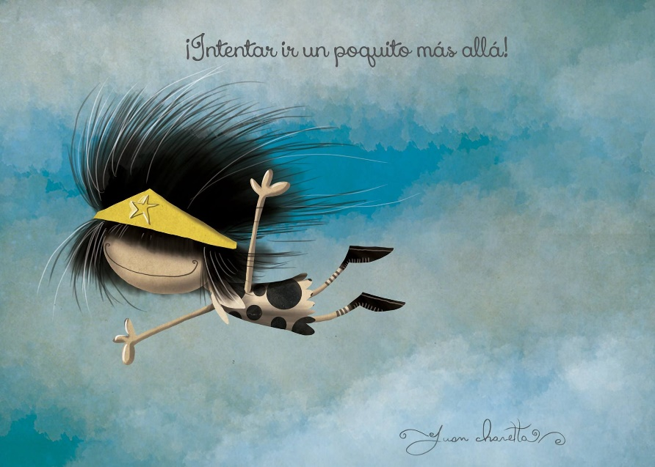

¡¡Buenas tardes!!
Esa es la idea, siempre intentar ir más allá, esforzarnos para ser mejores.
Les dejo las clases para esta semana. Seguimos repasando y reforzando contenidos aprendidos el año pasado.
Es importante que los estudianes copien lo más que puedan en sus cuadernos y que tengan un hábito diario de trabajo. No es aconsejable que hagan todas las clases el mismo día. Incentiven prolijidad y que usen colores diferentes para pintar.
Ahora sí, vamos con las clases.

Lunes 22 de marzo
Lengua
Escribe el nombre de cada dibujo.
(Que el estudiante realice los dibujos, los coloree y luego escriba los nombres)

_____________ _______________ ______________ ________________

____________ ___________ ___________ ____________

Elige 2 palabras de las anteriores y redacta oraciones con cada una:

- _________________________________________________________________
- _________________________________________________________________

Matemática
Repasamos…

- ¿Qué número está entre…?

36 ___ 38
67 ___ 69
49 ___ 51
90 ___ 92
13 ___ 15
25 ___ 27

- Uní cada número con su nombre

28 cincuenta y siete
43 noventa y dos
92 veintiocho
57 cuarenta y tres
Martes 23 de marzo
Lengua
CON BUENA LETRA
(PUEDEN IMPRIMIR)

Separa con rayas las palabras de estas oraciones, luego cópialas en imprenta minúscula:
(recuerda que las oraciones comienzan con mayúscula y terminan con un punto)
LASUVASSONVERDES.
_______________________________

MEGUSTANLOSHELADOSDECHOCOLATE.
_____________________________________________
ENELJARDÍNVIUNAMARIPOSAMUYHERMOSA.
___________________________________________________
PARAMICUMPLEAÑOSRECIBÍMUCHOSREGALOS.
____________________________________________

¡¡Se mezclaron las palabras!!
(PUEDEN IMPRIMIR)

Ordena las palabras y escribe, en minúscula, una oración para cada dibujo. No olvides que empiezan con mayúscula y terminana con un punto.
JAULA JULIA SU ASEA LA PAJARITO DE
__________________________________________________
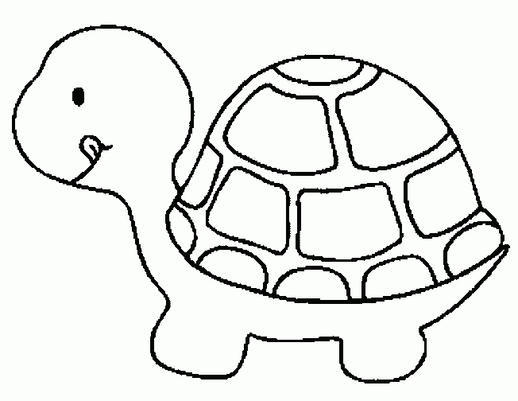
MUY TORTUGA LA CAMINA LENTO
_________________________________________
COME LA GUSANOS GALLINA
__________________________________
GUSTAVO GATO MUY TIENE GORDO GRIS UN
_________________________________________________

Matemática
Matemática

- Compone:

2D+7U= ________
4D+8U= ________
7D+5U= ________
6D= ________
- Descompone como Suma y en Decena y Unidad:
83= _________________
25= _________________
45= _______________
79= _________________

Resuelve

Rodea los resultados anteriores: con rojo los números pares con azul los números impares.

Jueves 25 de marzo
Lengua

Dictado: (dictar las siguientes oraciones)

Lautaro come arroz con pollo.

En mi casa tengo dos perros.

Mi vecina es mi mejor amiga.

(PUEDEN IMPRIMIR)

Observa la imagen y completa las oraciones:

- Sobre la cama hay un ______ y un ___________.
- El almohadón tiene muchos _____________ dibujados.
- El ___________ está colgado en el perchero.
- A la derecha del velador hay un ______________.
- Los cuadros tienen dibujados un _________ y un __________.
- El zoquete esta sobre la _________________.
- La mesa de luz tiene un _________ para guardar objetos.
- En el baúl hay una ___________________.

Matemática
- Lee las pistas y rodea el número correcto:

Menores que 40 16 - 28 – 35 – 48 - 96 – 33 - 4

Mayores que 50 26 - 89 - 40 – 73 – 55 – 18 - 90

Terminados en 2 20 –42 - 36 - 12– 60 – 72 – 92

Números impares 35- 56 - 89 - 11 – 55 – 36 – 98

Viernes 26 de marzo
Lengua
¡LEEMOS!
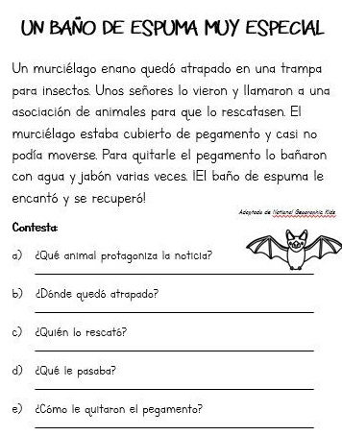

Matemática
PRACTICAMOS
Dictado (65 – 18 - 50 – 87 – 31 – 72 – 99 – 27 – 48 - 9)
______________________________________________

Ordena de menor a mayor los números del dictado.
_______________________________________________

Coloca < ; > o =

65 ___ 47 4 D ____ 40 1D 8U _____ 5D 2U
82 ___ 28 15 ___ 81 79 ___ 97

Resuelve:
19 + 20 + 23 = 96 – 56=
5 + 32 + 12 = 87 – 38=

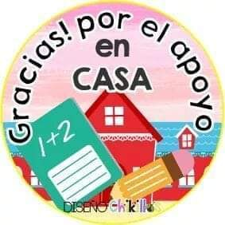
Chau chicos!! A trabajar con muchas ganas!! Nos vemos el 29 de marzo. Besitos!!

Seño Marce

